2010年9月4日5日 みなみあるぷす ほうおうざん

またまた南アルプスです。
鳳凰山 百名山
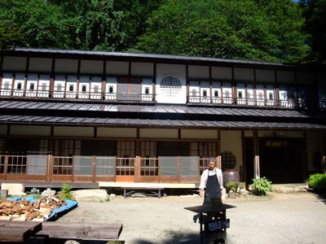
スタート地点の青木鉱泉。朝５時２０分の始発で韮崎についたのは８時。そこからタクシー。ここまで来るのにすでに疲れています。帰りはここで温泉に入る予定です。

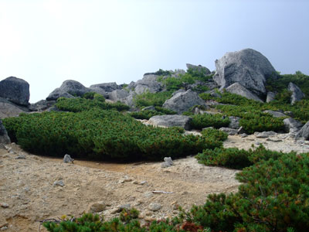
で、いきなり薬師ヶ岳山頂です。ここまで樹林帯の急登をあえいで6時間半。水７ℓ担ぎました。記録、端折りすぎ?
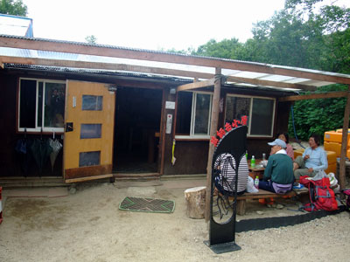
で、今宵の山小屋、薬師小屋です。こじんまりとした小屋です。水は天水（雨水）

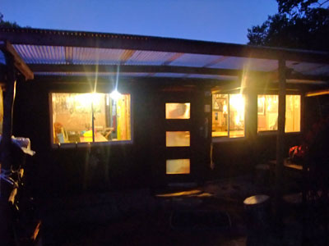
で、いきなり朝を迎えます。午前４時。こういう雰囲気大好きです。
昨夜は８時に寝ました(笑)
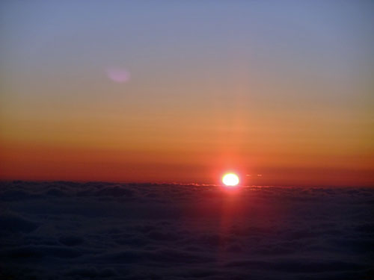
ご来光です。５時１５分くらい。みなみあるぷすで何回目のご来光でしょうか。

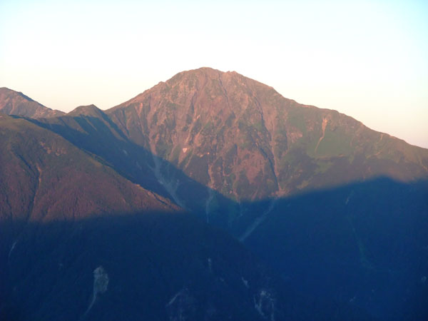
朝焼けの北岳です。３１９３m富士山に次ぐ日本第２位の高峰です。
あーしあわせ♪
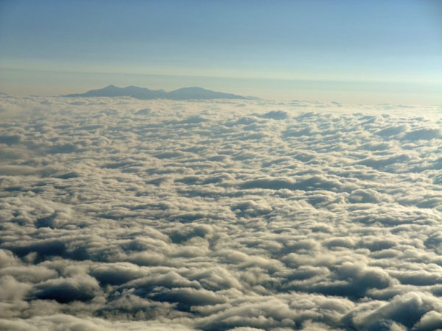
圧倒的迫力の雲海です。向こうの山は奥秩父連山です。
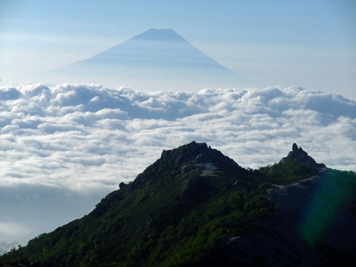
おきまりの富士山です。しあわせ～♪
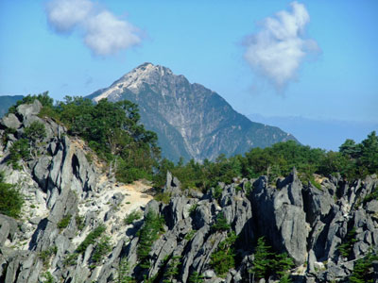
大好きな山、甲斐駒ケ岳です。名峰！！

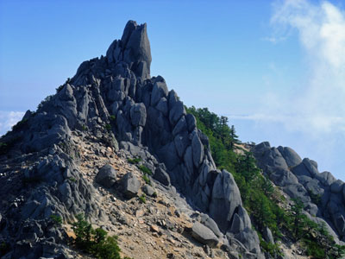
そして、鳳凰山の象徴、オベリスクです。やっと会えました♪
至福、至福～

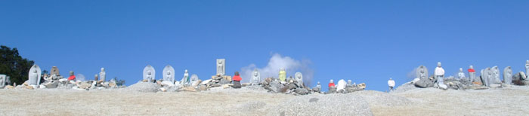
鳳凰山は薬師ヶ岳、観音岳、地蔵岳の総称です。これは地蔵岳・賽の河原に鎮座するおじぞうさんです。けなげです。

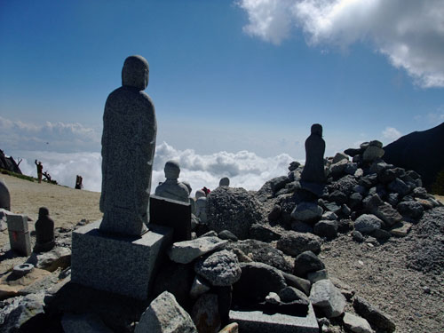
おじぞうさんをゲージュツ的に撮ってみました。
晴れた日も、雨の日も、そして真冬の積雪の時も、ずっとここで何かを祈って手を合わせておられます。
それを思うと涙が自然にあふれるような敬謙な感情がわきおこります。

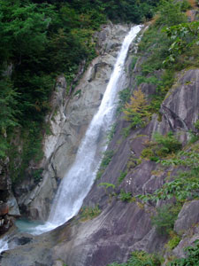
至福の稜線漫歩を終え、ドンドコ沢をがんがん下ります。下りのコースタイム４時間のところ２時間と勘違いしたため、駆け下りました。（大汗）

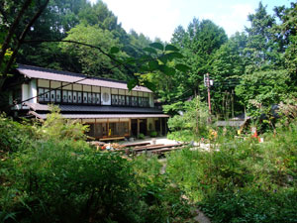
で、３時間で駆け下りてきました。
２回転倒(汗)。気がついたら左ヒジが血まみれでした。
こういう時のため、救急用品はいつも持参しています。消毒して止血しました。

おかげで汗だくです。全身シャワーをあびたようにずぶぬれ。
ただ、青木鉱泉でのんびり温泉につかることができました。
このあとバスで韮崎駅、自宅に帰るまで、缶ビール４本あけました。ああ至福。

おわり。

